附件二：3种盒型图纸（JPG格式）+警语要求+产品LOGO（JPG格式）

**1）、细支盒型（展开图及立体效果图）**

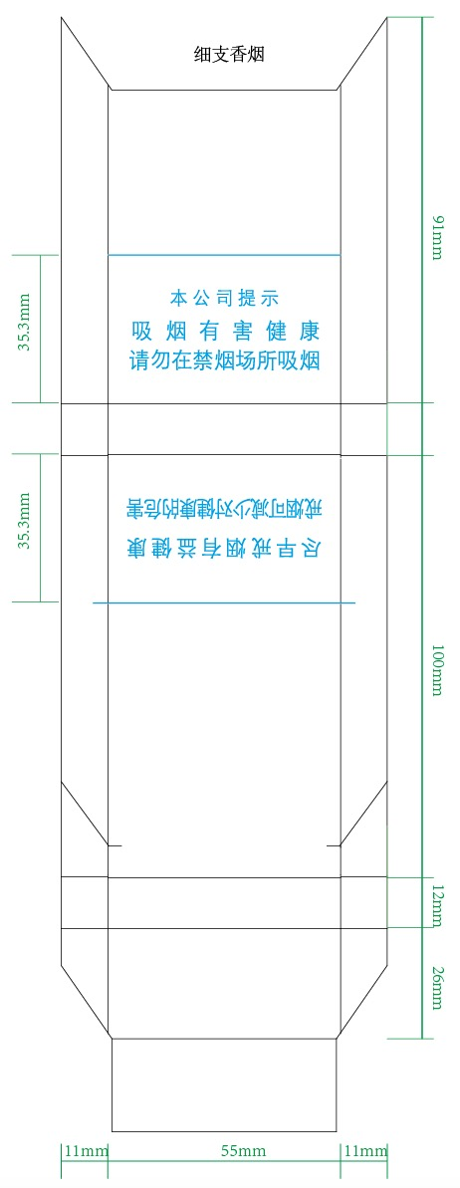

**2）、硬包盒型（展开图及立体效果图）**

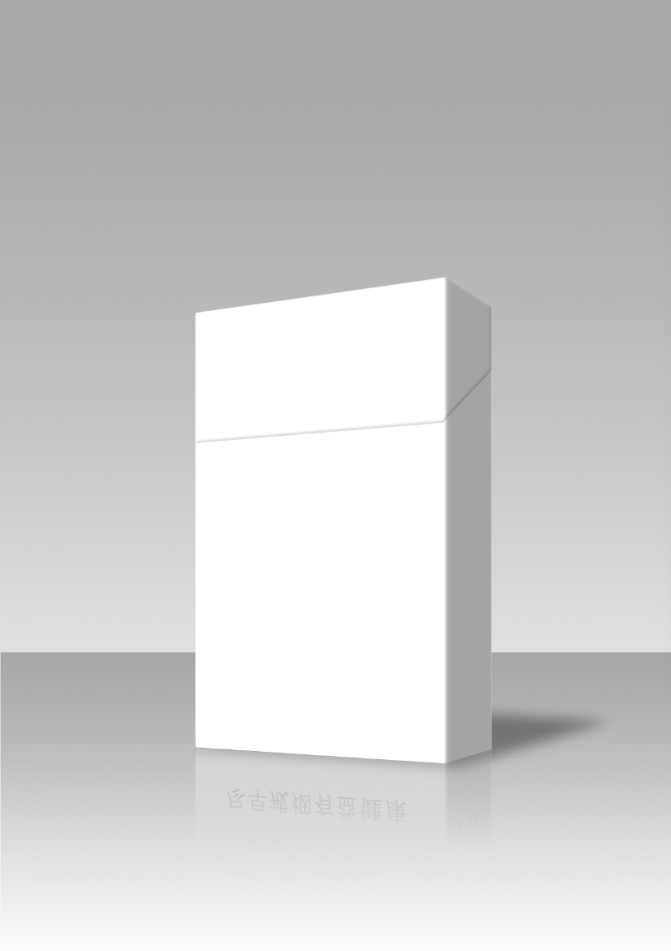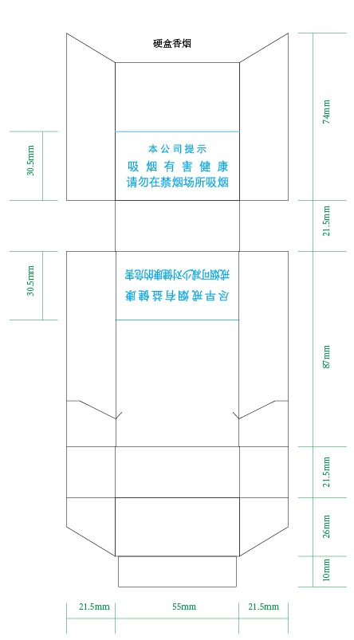

**3）、软包盒型（展开图及立体效果图）**

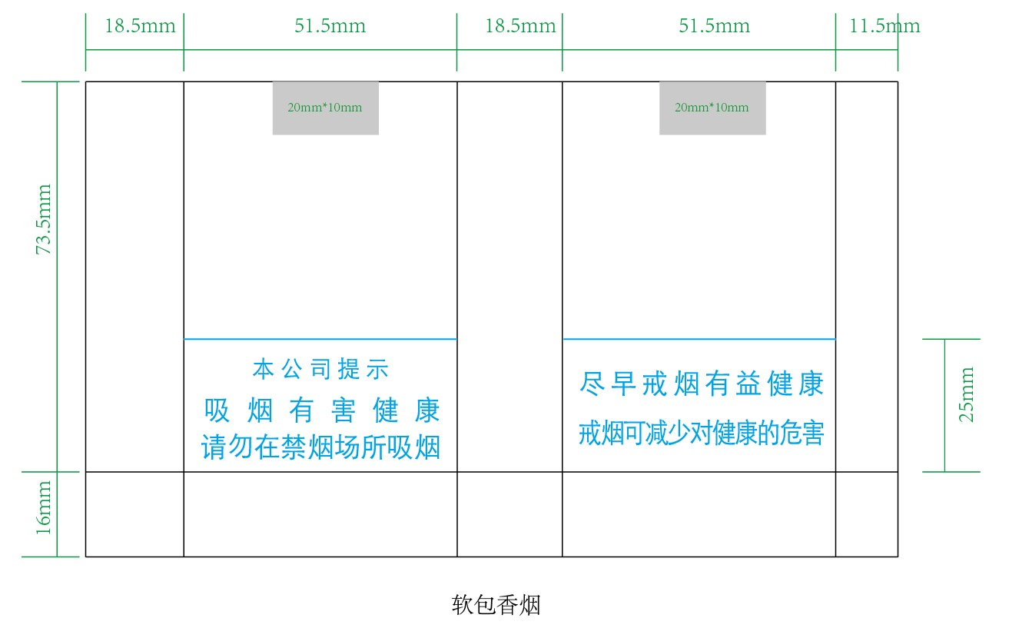



**4）、产品品牌LOGO（JPG格式）**

